K4A-R30-2M0-20-1L0

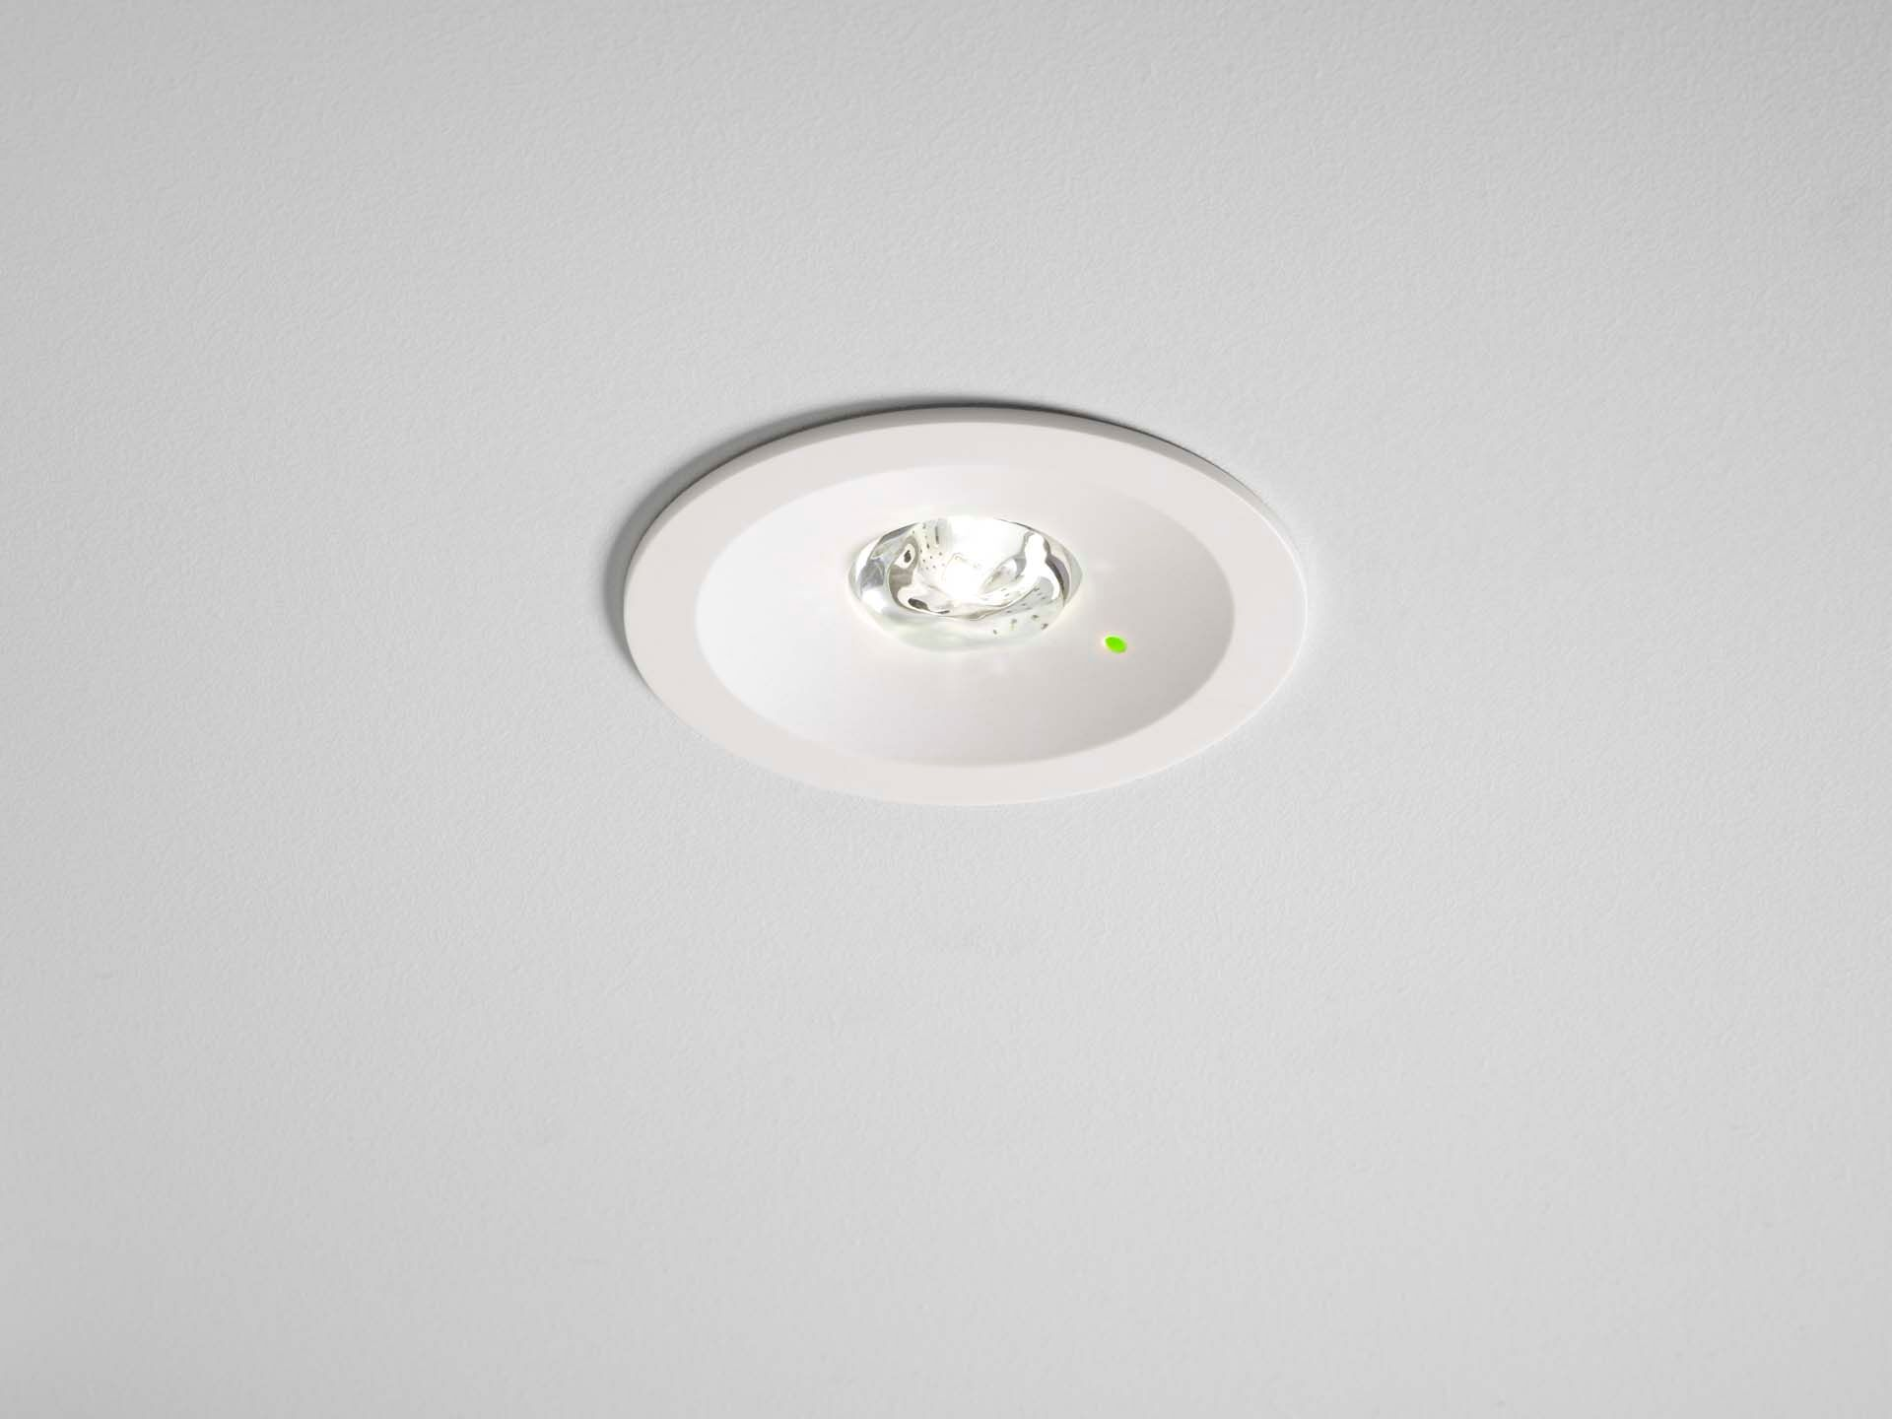
Luminária de emergência redonda para iluminação anti-pânico (área aberta). Montagem embutida. Luminária autónoma (contém bateria). Dimensões: Ø 80 mm x 50 mm. Caixa de policarbonato com óptica rebaixada e aspecto moderno. Montado na mola, eletrônica em caixa de policarbonato de aditivos mínimos transparentes separados, abertura sem parafusos, terminais de fio push-in sem parafusos. Altura de instalação 110 mm. Permite fiação de entrada e saída com dois cabos de até 5G2,5mm², ou com 4 cabos se os fios de barramento forem separados. Fluxo luminoso em estado de emergência: 210 lm. Potência: 0.2 W. Tensão: 220-240V. Duraçãos: 60 minutos. A luminária contém dados da fonte de luz, data da bateria e tipo, conforme exigido de acordo com EN 60598-2.22. Bateria: 1 x LiFePO4 3,2V 1,5Ah. Teste funcional automático todas as semanas, teste de duração todas as 13 semanas, de acordo com EN 50172 e EN 62034. Classe de isolamento: classe II. Segurança fotobiológica IEC/TR 62778: RG1. Policarbonato resistente a impactos base, RAL9003 - branco. Grau de protecção IP: IP42. Grau de protecção IP: IP20. Grau de protecção IK: IK04. Teste ao fio encandescente: 850°C. Para uma fácil e segura substitução da bateria, a alimentação da luminária é desligada automáticamente através de um seccionador de corte de energia, quando se retira o módulo eletrónico da base da luminária. A utilização de cola ou de abraçadeiras de serrilha plásticas para fixar a bateria é proibido. A fixação do conjunto da bateria no interior da luminária é assegurada por grampos de policarbonato que facilitam a substituição da mesma. Garantia de 5 + 3 anos para a luminária, fonte de luz, driver e bateria (para luminárias autónomas). Certificações: CE. A luminária foi desenvolvida e produzida de acordo com a norma EN 60598-1 numa empresa certificada pela ISO 9001 e pela ISO 14001.

